Český svaz chovatelů, z.s.  Sdružení chovatelů koček - Plemenná kniha  Maškova 3, 182 53 Praha 8, tel. 734 621 757, kocky.schk@cschdz.eu  č. účtu 635081/0100, v.s. 510602500 | 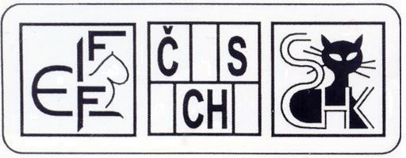

ŽÁDOST O PŘIZNÁNÍ TITULU:

DISTINGUISHED SHOW MERIT

(DSM)

kocourovi/kočce: ____________________________________________________________

datum narození: _________________________ (CZ)ČSCH LO/RIEX*__________________

jméno majitele, adresa (vč. PSČ):______________________________________

___________________________________________________________________________

členství v ZO: ______________________________________________________________________________

 | datum | místo | BIS/BOS
1.
2.
3.
4.
5.
6.
7.
8.
9.
10.
KOKARDU objednávám* neobjednávám* bude-li k dispozici, preferuji barvu:

Platba (vyznačte jak):
□ převodem na č.účtu 635081/0100, v.s. 510602500 (kopii potvrzení o zaúčtované platbě přikládám) □ na dobírku

K přiznání titulu Distinguished Show Merit (DSM) je třeba, aby dospělé zvíře získalo min. 10 titulů BIS nebo BOS nebo BIS/BOS kastrát nebo kombinovaně na mezinárodních výstavách v rozmezí min. 2 let a 1 dne. Titul DSM se uvádí za celým jménem zvířete.

Prohlašuji, že uvedené údaje jsou pravdivé. Kopie diplomů přikládám.

V ____________________________________ dne _____________________________

Podpis žadatele: ___________________________________________________________

